16.04.2020 Добрый день!
Инструкция к изучению темы:
- Прочитай теоретическую часть
- Дополнительную информацию можно самостоятельно найти в интернетеhttps://www.google.com/url?q=http://urokicd.ru/obzh&sa=D&ust=1569685562336000
- После изучения теоретической части, выполни практическую работу, указанную в конце темы и пришли на электронную почту SvFedya1976@yandex.ru;
- Уточнить информацию, задать возникающие вопросы можно в индивидуальной беседе по Skype, в приложение whatsApp (в нашей группе ТУРИЗМ)
Тема: Правила оказания помощи при укусах насекомых
Сегодня мы познакомимся с приемами оказания первой помощи при укусах насекомых и змей.
Каждый человек хоть раз в жизни видел таких насекомых, как мухи, комары, осы, пчелы, клещ. Разве можно представить, что вот эти насекомые появились на Земле, когда первобытного человека еще не было. Эти существа жили на Земле вместе с динозаврами. А в средние века мух стали называть «адскими птичками» за то, что они вместе с крысами разносили по Европе страшные болезни, такие как, чума и холера. Мухи распространяют кишечные инфекции. Они садятся на кишечные выделения больного, на загрязненные предметы, а затем прилетают на пищевые продукты, посуду и заражают их. Истребление мух, как правило, способствует снижению заболеваемости дизентерией, брюшным тифом и другими кишечными инфекциями.
Чем грязнее окружающая среда, тем лучше для мух. Они любят пищевые остатки, отбросы, нечистоты. Поэтому мухам, конечно, раздолье там, где живут неряхи, где не соблюдаются правила гигиены.
Запомните! Необходимо мыть руки каждый раз перед едой и после каждого посещения туалета, коротко стричь ногти и не грызть их. Тело, одежду, обувь, постельное белье надо содержать в чистоте. Сырые овощи и фрукты перед употреблением надо тщательно мыть кипяченой водой, а затем обдавать кипятком.
- Еще одно страшное насекомое, разносящее болезнь – это малярийный комар. От его укусов каждый год заболевают малярией и желтой лихорадкой миллионы людей в мире.
К счастью, отечественные комары не так опасны, хотя и они кусают. Чтобы снять зуд, можно протереть укушенное место раствором питьевой соды.
- Гораздо больнее, чем комары, кусают пчелы и осы.
Множественные укусы пчел и ос могут представлять опасность для жизни. При этом, кроме отека ткани, повышается температура, появляется головная боль, и даже могут быть судороги. Когда кусает пчела или оса, они оставляют в ране свое жало. Это жало надо быстро удалить. После этого надо промыть рану водой с мылом.
Самое опасное при пчелином укусе – неожиданный приступ аллергии. Поэтому пострадавшему сразу надо дать сладкого чая, таблетку от аллергии и обратиться к врачу. Но можно избежать укуса пчелы, если знать некоторые правила:
- никогда не лезьте в гнезда диких пчел или в ульи на пасеке;
- не дергайтесь, даже если пчела села на вас, пусть изучит запах и улетит.
- не надевайте в лесу, на природе слишком яркую одежду и не душитесь одеколоном или духами.
Много неприятностей может принести клещ. Клещ присасывается на несколько дней. Укус его незаметен. И только спустя некоторое время начинается зуд. Нельзя выковыривать клеща пальцами. Удалять надо пинцетом. Потом место укуса промыть водой с мылом и обработать йодом.
Клещ опасен тем, что может переносить много заболеваний.
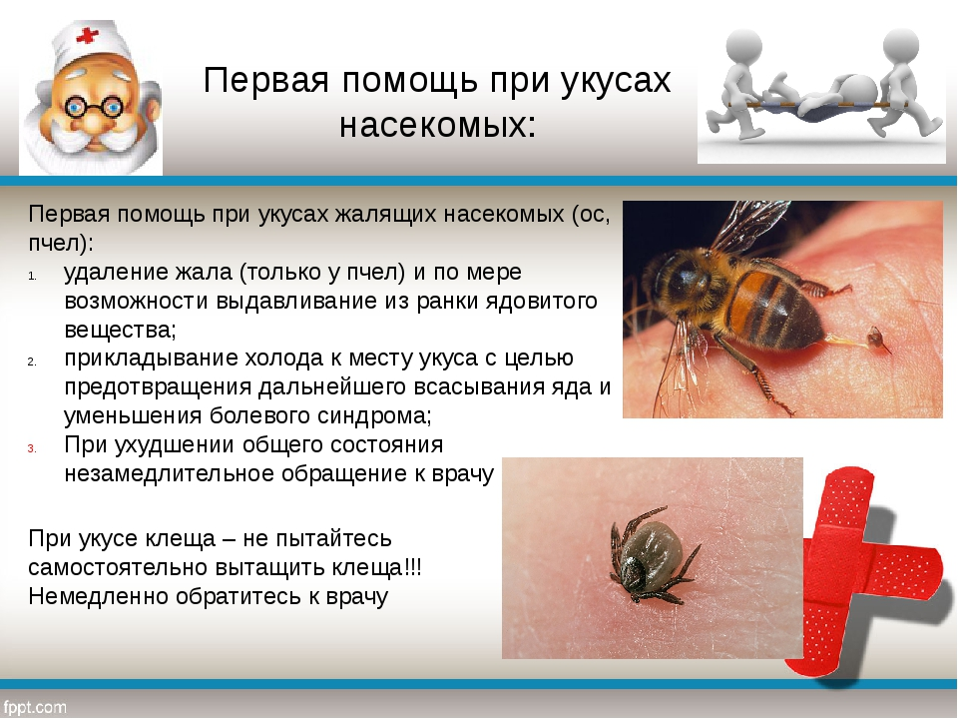
«Укусы насекомых и защита от них».
Насекомые | Меры по обеспечению личной защищённости
Комары | Плотная одежда, пользование отпугивающими средствами
Мошки | Плотная одежда, пользование отпугивающими средствами, москитная сетка для лица
Слепни | Плотная одежда
Пчёлы | Не подходить близко к местам их обитания, не трогать цветки с пчёлами, не махать руками, когда пчела пролетает мимо, использовать одеколон с мятными каплями.
Осы | Не оставлять сладкие продукты открытыми рядом с собой, не разорять гнёзда ос, не махать руками, когда оса пролетает мимо.
Шмели | Не трогать подземные гнёзда шмелей, не махать руками.
Шершни | Не оставлять сладкие продукты открытыми рядом с собой, не махать руками, когда шершень пролетает мимо.
Клещи | Плотная одежда, использование отпугивающих средств.
Практическая работа для самостоятельного выполнения
- Подготовь презентацию по изученной теме (5-10слайдов)

